**Конспект познавательно-исследовательской деятельности**

**«Что мы знаем о сахаре»**

( в средней группе)

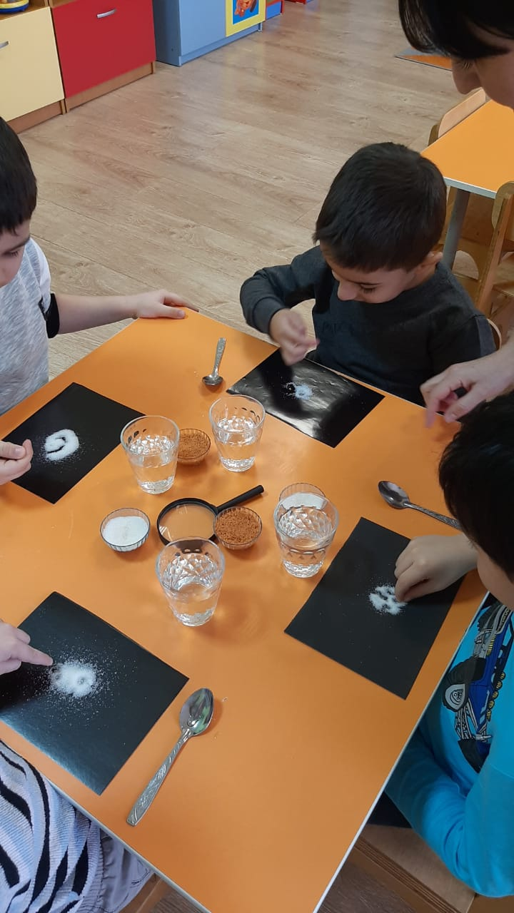

Провела воспитатель: Ахмедова Марина

МБДОУ д/с 3 «Алёнушка»

2020г

Конспект познавательно-исследовательской деятельности «Что мы знаем о сахаре» в средней группе

**Цель:**

Способствование развития у детей познавательной активности, любознательности.

**Задачи:**

1. познакомить детей со свойствами сахара (цвет, запах, вкус, растворимость) и его значение для человека;

2. упражнять детей в элементарном экспериментировании с сахаром;

3. развивать активность мышления: умение сравнивать, анализировать, делать выводы;

4. воспитывать любознательность, интерес к познавательной деятельности;

5. развивать познавательную инициативу;

6. формировать умение и навыки исследовательской деятельности;

7. упражнять в работе с лупами;

8. совершенствовать диалогическую речь: учить участвовать в беседе, понятно для слушателей задавать вопросы и отвечать на них;

9. расширять словарный запас речи у детей новыми словами: кристаллы, стебли, сахарный тростник, корнеплод (вершки, корешки, сыпучий, продукты питания, ванильный сахар, рафинад, тростниковый сахар, свекольный сахар).

**Виды деятельности:** социально – коммуникативная, познавательно – исследовательская.

**Оборудование:**

У детей на столах баночки с водой, сахар-песок, соль, чайные ложки, тарелочки, лупы, листы черной бумаги на каждого ребенка, формы для конфет, дольки лимона.

Материал и оборудование:

Лупы по количеству детей, контейнеры с водой, черные листы бумаги (по количеству детей, ложки, салфетки, контейнеры с разными видами сахара, мультимедийная презентация по изготовлению сахара, спиртовка.

**Предварительная работа**.

Чтение стихотворения А. Ивич. «Про сахар», ознакомление с процессом изготовления сахара, соли, рассматривание иллюстраций, опыты с водой, дидактическая игра «Свойства предметов», беседы о технике безопасности при работе в лаборатории.

**Ход деятельности.**

Формирование положительной мотивации.

*Воспитатель*. Доброе утро! Я вам говорю.

Доброе утро! Я всех вас люблю!

Желаю вам хорошо заниматься!

Слушать внимательно, ума набираться!

Ребята, а кто из вас знает, что такое «лаборатория»? А кто такие лаборанты? А что они делают в лаборатории? (ответы детей). Ребята, приглашаю вас сегодня в лабораторию, где мы с вами станем настоящими лаборантами-исследователями.

Заходят в «Лабораторию» рассаживаются за столы. На столах приготовлены все необходимые атрибуты.

*Воспитатель:* Вот она - «Лаборатория». Я буду главным лаборантом, вы моими помощниками. Вместе мы будем проводить настоящие опыты, исследования.

*Воспитатель.*В лаборатории есть всё необходимое для опытов.

Давайте вспомним правила работы в лаборатории. Правила: нельзя шуметь и мешать друг другу; можно - отвечать на вопросы; делиться своим мнением.

Я приглашаю занять свои места.

Дети садятся за столы. Воспитатель обращает внимание на осанку.

В лаборатории мы с вами познакомимся, и будем проводить опыты с одним веществом. А вот с каким, попробуйте угадать по загадке.

Я бел, как снег, в чести у всех,

В рот попал, там и пропал. (сахар)

*Воспитатель.*Как вы думаете, о чем эта загадка? (Ответы детей)

*Воспитатель:* Как вы догадались? (Ответы детей)

*Воспитатель:*А кто из вас знает, в каких продуктах есть сахар?

Дети: Во фруктах, овощах, конфетах и других.

*Воспитатель:* А вы хотите знать, из чего изготавливают сахар? (Ответы детей)

Из тростника, который растет в жарких странах, из белой свёклы, которая растет у нас России.

*Воспитатель:* Путешествие сахарка начинается с семени. Чтобы получить сахарную свеклу надо весной ее семена посадить в землю.

Затем появляются всходы, которые надо пропалывать от сорняков. Во время роста надо поливать, удобрять и только к середине осени, когда она становиться сладкая, приступают к уборке.

Убирают свеклу специальные свеклоуборочные комбайны. Они сразу же очищают клубни от листьев.

Клубни ссыпают в грузовые машины, которые везут ее на сахарные заводы.

*Воспитатель:* Как вы думаете, какая часть свёклы используется для изготовления сахара, вершки или корешки (корешки).

На заводе ее моют несколько раз, режут на мелкие кусочки (мелкую стружку)

и варят в больших чанах, с добавлением воды. Вначале получается патока (сладкая жидкость, а потом ее нагревают, вода испаряется, и остаются кристаллы сахара, этот сахар отбеливают, и получается настоящий сахар. У нас в России выращивают сахарную свёклу.

*Воспитатель:*А еще сахар получают из сахарного тростника. Способ изготовления чем-то похож, на изготовление сахара из свеклы. Только сахар из тростника получается светло-коричневого цвета.

*Воспитатель:* Молодцы, ребята. Мы узнали, что сахар получают из тростника, из белой сахарной свёклы, что свёклу или тростник перерабатывают на заводе и получают настоящий сахар который, мы видим на столе.

Сегодня мы исследуем некоторые свойства хорошо знакомого вам сахара. Для проведения опытов по исследованию свойств сахара, нам понадобится некоторое оборудование. Посмотрите на свои лабораторные столы, они полностью готовы к работе.

**Опыт № 1**

Воспитатель. Положите перед собой черный лист бумаги. Возьмите по ложечке из стаканчика сыпучий сахар и насыпьте на лист. Что вы заметили, когда выполняли это действие? Какой вывод можно сделать из этого опыта? Дети. Сахар - сыпучее вещество.

Вывод: Сахар – сыпучее вещество.

**Опыт № 2**

Воспитатель. Что мы можем сказать о цвете сахара?

Дети: Сахар с желтоватым оттенком.

Вывод: Сахар – бывает белого с желтоватым оттенком цвета (свекольный сахар) и светло-коричневого (тростниковый сахар) цвета.

**Опыт №3.**

Воспитатель. Юные исследователи, как вы думаете, имеют ли сахар запах? Но прежде, я хочу вас предупредить! Так как это сыпучее вещество, нюхать нужно осторожно. Почему?

Дети. Частицы могут попасть в нос и привести к раздражению кожи.

Воспитатель. Чем пахнет вещество желтоватого цвета (сахар?

Дети. Карамелью.

Вывод: Сахар имеет запах.

**Опыт №4**

Воспитатель. Поскольку сахар – очень маленькие частицы, нам будет тяжело их рассмотреть. Что нам в этом поможет?

Дети. Лупа.

Воспитатель. Почему вы так решили?

Дети. Лупа увеличивает частицы в несколько раз.

Воспитатель. Давайте рассмотрим под увеличительным стеклом (лупой) какой формы частички сахара.

Дети рассматривают через лупу частицы сахара.

Вывод. Сахарный песок состоит из кристаллов, одинаковых по размеру.

Воспитатель. Представьте себе такую ситуацию: сахар оставили на улице, и вдруг пошел дождь. Как вы думаете, что произойдет с сахаром?

Предположения детей.

Воспитатель. Давайте проверим это в нашей лаборатории.

**Опыт № 5.**

Воспитатель. Перед вами наполненные водой стаканчики, возьмите мерной ложечкой сахар, всыпьте в стакан с водой и хорошенько перемешайте. Что произошло с сахаром?

Дети. Сахар растворился.

Воспитатель. Вода изменила свой цвет?

Дети. Нет.

Воспитатель. Попробуйте воду на вкус. Какой она стала? Изменил сахар цвет?

Дети. Вода стала в стакане сладкой, но осталась прозрачной.

Вывод. Сахар растворяется в воде, изменяя ее вкус.

Воспитатель. А теперь, давайте отдохнем.

Проводится игра на внимание.

Дети встают из-за столов.

Воспитатель. Я вам буду называть блюда, в которые сахар кладут и те, в которые не кладут сахар. Если вы услышите название блюда, в которое кладут сахар, - хлопаете. Не кладут – топаете.

Варенье, чай, борщ, компот, кисель. Вареная картошка, мармелад, шоколад. Жареная рыба, винегрет, уха.

Воспитатель. Мои любознательные помощники, что мы с вами делали в нашей лаборатории?

Дети. Сегодня мы сахар пересыпали, растворяли.

Воспитатель. Но не нагревали. Как вы думаете, что произойдет с сахаром, если его нагреть? (Предположения детей).

Воспитатель. Я приглашаю вас в свою лабораторию.

Воспитатель садиться за отдельный стол для эксперимента, дети сидят на стульях напротив.

**Опыт № 6**. Термическая обработка сахара.

Воспитатель. Чтобы это проверить, я возьму спиртовку, ложку с сахаром и буду его нагревать. Выливаю на тарелочку. Что произошло с сахаром?

Дети. Сахар расплавился, поменял цвет.

Воспитатель. Обратите внимание, я вылила жидкий сахар на тарелочку, а каким он стал сейчас? Что с ним произошло? (постучать ложкой по застывшему сахару). Какой вывод можно сделать? Вывод: при нагревании сахар их твердого состояния переходит в жидкое. При охлаждении – наоборот.

Воспитатель. Давайте все подумаем, как человек использует это свойство сахара?

Дети. Делает конфеты – леденцы.

Воспитатель. Все конфеты получаются одинаковыми на вкус и цвет? Почему?

Дети. Конфеты разноцветные, есть сладкие, кислые.

Воспитатель. Ребята, а как вы думаете, сахар приносит вред или пользу для человеческого организма? (предположения детей).

Воспитатель. Сахар делает людей счастливыми. Во время приступов горя, человек съедает, что-нибудь сладенькое. Сахар обеспечивает организм необходимой энергией. Его добавляют в пищу, напитки и используют для консервации.

Но избыточное употребление сахара вредно для зубов, в больших количествах, вреден для фигуры и здоровья.

**Рефлексия.**

Воспитатель. Пока мы ждем готовые леденцы, я хотела бы спросить: понравилось вам в нашей лаборатории исследовать свойства сахара?

Что вам больше всего запомнилось?

О чем вы расскажете сегодня вечером друзьям и родителям?

В конце детям раздают готовые леденцы на палочке.

